Campo de Pensamiento Científico
(Química y Física)


AHORA LOS MATERIALES NUEVOS DESARROLLADOS CON INTELIGENCIA ARTIFICIAL

La habilidad para descubrir y dominar nuevos materiales ha definido etapas sucesivas en el desarrollo económico: madera y arcilla; bronce y acero; papel; plásticos; semiconductores. Es el dominio de la silicona el que ha permitido el despliegue de la revolución digital. Ahora se puede aprovechar el poder de las tecnologías digitales para el descubrimiento de nuevos materiales, al integrar Inteligencia Artificial (IA) con la Ciencia de los Materiales. Estamos dentro de una revolución de las ciencias de los materiales – IA está cambiando la forma en la cual se descubren nuevos materiales.
GRADO 8– SEMANA 3 – TEMA: PROPIEDADES DE LA MATERIA

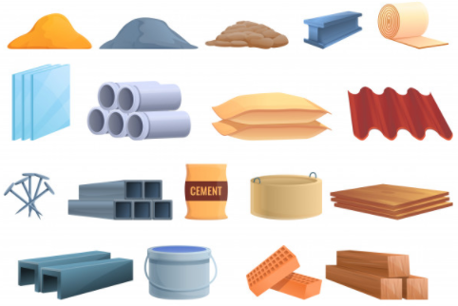
A través de los últimos años la innovación digital pura ha atraído la mayor atención y también la inversión. Se le dedica mucho más tiempo a los mundos virtuales en-línea, pero simultáneamente aumenta el número de paquetes de Amazon que llega a las casas. Vivimos en un mundo material donde la calidad de vida depende de mejoras en productos físicos y en servicios: comida, vivienda, salud, transporte, energía. La convergencia de mente y materia, de las tecnologías digitales y físicas están en el corazón de la cuarta revolución industrial y por ello es importante y una oportunidad acelerar el desarrollo de nuevos materiales.

La combinación de IA con las ciencias de los materiales puede incrementar productividad en manufactura e innovaciones en una realidad tangible podrían probar ser tan excitantes como las de la realidad virtual y la aumentada. El rol de IA en la ciencia de los materiales es permitirles a los científicos formular mejores hipótesis a un ritmo más veloz y probarlas más rápidamente, donde la experticia humana continúa siendo determinante. La IA puede recortar el tiempo promedio necesario para el desarrollo de nuevos materiales de los 10-20 años actuales a 1-2 dos años.
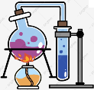

PROPIEDADES DE LA MATERIA

DEFINICION DE MATERIA:
La materia es todo aquello que ocupa un lugar en el espacio, tiene masa, volumen y energía. Se considera que es lo que forma la parte sensible de los objetos palpables o detectables por medios físicos. Y… ¿qué forma la materia?... pues los átomos. Tomemos por ejemplo una pared; está formada por bloques, los bloques están formados por arena, cemento y piedras pequeñas. Si nos fijamos en un granito de arena, este se compone de otras partículas minúsculas llamadas moléculas que están formadas por grupos de átomos.
GRADO 8 – SEMANA 3 – TEMA: PROPIEDADES DE LA MATERIA
La fuerza entre los átomos es la razón por la cual el agua cambia de estado. Si la fuerza entre sus átomos es grande, el agua es sólida como el hielo. Si la fuerza entre sus átomos es débil, el agua se convierte en vapor.
Cuando un átomo se rompe o se divide, produce muchísimo calor y luz. La energía atómica.
El átomo es la unidad más pequeña de un elemento químico que mantiene su identidad o sus propiedades y que no es posible dividir mediante procesos químicos.

PROPIEDADES DE LA MATERIA:
Las propiedades de la materia son aquellas que definen las características de todo aquello que tiene masa, ocupa un volumen y tiene energía. Encontramos propiedades físicas y químicas de la materia. Las propiedades físicas de la materia: Son aquellas características propias de la sustancia, que al ser observadas o medidas no producen nuevas especies químicas. Mientras que las propiedades químicas de la materia son aquellas características que resultan en un cambio en la estructura atómica.

 | PROPIEDADES FÍSICAS | PROPIEDADES QUÍMICAS
Definición | Características de la materia que se pueden medir sin cambiar su fórmula química. | Características de la materia donde se produce cambio molecular.
Fórmula química | No cambia | Cambia
Reversibilidad | Reversible | Irreversible
Dependencia en la cantidad de materia | Propiedades extensivas: dependen de la cantidad de materia.  Propiedades intensivas: no dependen de la cantidad de materia. | Independiente de la cantidad de materia
Ejemplos | Masa  Volumen  Densidad  Punto de ebullición  Punto de fusión | Calor de combustión  Reactividad  Electronegatividad  Ionización

- PROPIEDADES FISICAS:
Dentro de las propiedades físicas encontramos unas que las podemos observar utilizando los órganos de los sentidos llamados ORGANOLEPTÍCAS como lo son:
- COLOR: El esmalte heráldico designa el atributo cromático de un campo o de un fondo.
- OLOR: mezcla compleja de gases, vapores, y polvo, donde la composición de la mezcla influye directamente en el olor percibido por un mismo receptor.
- SABOR: sensaciones químicas detectadas por el gusto.
- DUREZA: consistente en la dificultad que existe para rayar (mineralogía) o crear marcas en la superficie.
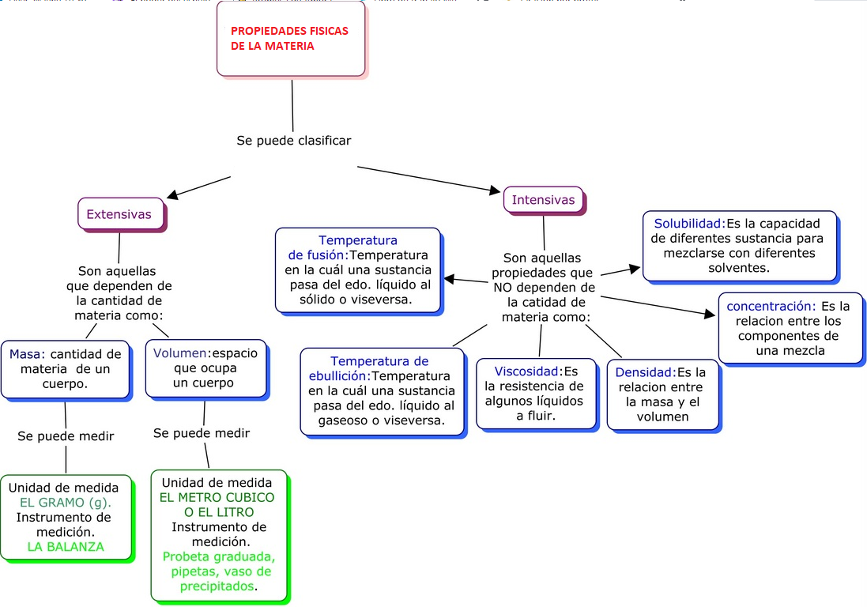
GRADO 8 – SEMANA 3 – TEMA: PROPIEDADES DE LA MATERIA
LEYES DE CONSERVACION

Para comenzar el estudio de la Química y física es necesario comprender cuáles son las Leyes o Principios que rigen esta disciplina. Una Ley es un enunciado que siempre se cumple, y se denominará así, hasta que se observe o demuestre lo contrario.

LEY DE CONSERVACION DE LA MATERIA:

Esta Ley fue enunciada en 1785 por el científico francés Antoine Lavoisier. Dice que en un sistema aislado, durante cualquier proceso físico o químico, la masa se mantiene constante.

Esto quiere decir que durante los procesos físicos o químicos la materia no se crea ni se destruye, simplemente, se transforma.
GRADO 8 – SEMANA 3 – TEMA: PROPIEDADES DE LA MATERIA

Un ejemplo: durante el proceso de ebullición del agua, el agua evaporada no desaparece, solo se transforma en vapor y se difumina en la atmósfera.

Un perfecto ejemplo de esta ley lo constituye la combustión de hidrocarburos, en la que puede verse al combustible arder y “desaparecer”, cuando en realidad se habrá transformado en gases invisibles y agua.

Por ejemplo, al quemar metano (CH4) tendremos la siguiente reacción, cuyos productos serán agua y gases invisibles, pero de una cantidad de átomos idéntica que los reactivos:
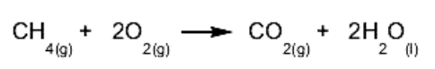

LEY DE CONSERVACION DE LA ENERGIA:

A mediados del siglo XIX, Clausius y Lord Kelvin establecieron de manera clara el Principio de la Conservación de la Energía, enunciado como la Primera Ley de la Termodinámica.

Esta Ley dice que la energía dentro de un sistema aislado permanece constante, y que dicha energía sólo puede convertirse de una forma a otra.

Entonces si tomamos al universo como un sistema aislado, dentro de éste, la energía es constante y por tanto, dentro del universo, no se crea ni se destruye, sólo se transforma.

ACTIVIDADES POR DESARROLLAR

- Con base a la lectura “AHORA LOS MATERIALES NUEVOS DESARROLLADOS CON INTELIGENCIA ARTIFICIAL” sacar las ideas principales de cada párrafo:
- Parrrafo Nº1: ________________________________________________________________
____________________________________________________________________________
- Párrafo Nº 2: _____ ____________________________________________________________
____________________________________________________________________________
- Párrafo Nº3: _________________________________________________________________
____________________________________________________________________________

- Según la lectura que es Materia: _____________________________________________________
________________________________________________________________________________
- De los siguientes ejemplos de las propiedades de la materia Colorea de color rojo las propiedades fisicas y de color azul las propiedaes quimicas:
El clavo se oxida cuando se pone en contacto con el agua.

La mesa tiene una masa de 2500gramos.

La tierra tiene un volumen de 1,08321×10¹² km³.

La quema de una hoja de papel.

El punto de ebullición del H₂O es de 100ºC a 1 atm de presión
La combinacion del limon con bicarbonato de sodio

- .

- TRABAJO PRACTICO (DENSIDAD)
GRADO 8 – SEMANA 3 – TEMA: PROPIEDADES DE LA MATERIA
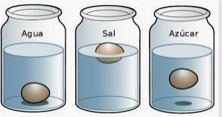Materiales: Tres vasos trasparentes, agua, azúcar, sal y un huevo.
Paso 1: Llena los vasos con agua.
Pasó 2: añade a uno de ellos sal, al otro azúcar y el último solo agua.
Paso 3: introduce un huevo fresco en los vasos.
Realiza un dibujo del experimento y después de realizado el experimento anota en tu cuaderno de química que ocurre.
- Completa la siguiente tabla:
PROPIEDADES FISICAS DE LA MATERIA | DEFINICIÓN | EJEMPLOS
EXTENSIVAS
INTENSIVAS
- Completa el siguiente cuadro comparativo sobre la ley de conservacion de la materia y la ley de conservacion de la energia:
LEY DE CONSERVACIÓN DE LA MATERIA | LEY DE CONSERVACIÓN DE ENERGÍA

- Coloca al frente de cada ejemplo de las propiedades de la materia si es intensiva o extensiva:
- El punto de ebullicion del hierro es 2861ºC. __________________
- 20 libras de arroz. ________________________
- El volumen de una gaseosa es de 2.5 litros. _____________________
- La densidad del agua es mayor que la del aceite. _________________
- La solubilidad de la sal en el agua en 20 ºC es 36 gramos en 100 gramos de agua._____________


VALORA TU APRENDIZAJE |  | SI | NO | A VECES
1.Cognitivo | Reconoce cuales son las propiedades y las leyes de la materia y las diferencia.
2.Procedimental | Realiza el ejercicio práctico de las propiedades de la materia.
3.Actitudinal | El estudiante demuestra una buena actitud para el desarrollo de las actividades.
FUENTES BIBLIOGRAFICAS:
- https://www.significados.com/propiedades-de-la-materia/#:~:text=Las%20propiedades%20generales%20de%20la,espacio%20que%20ocupa%20un%20cuerpo.&text=Divisibilidad%3A%20capacidad%20de%20la%20materia%20dividirse%20en%20partes%20m%C3%A1s%20peque%C3%B1as.
- https://apuntesquimica.weebly.com/propiedades-de-la-materia.html

.

